Муниципальное общеобразовательное бюджетное учреждение Новобурейская средняя общеобразовательная
школа № 3 Бурейского района Амурской области.
Областной конкурс детских творческих работ «Литературно-экологический портрет Дальнего Востока».

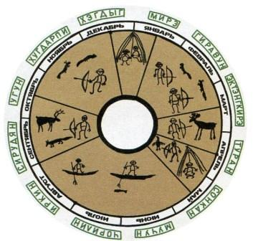
КАЛЕНДАРЬ ЭВЕНКОВ.

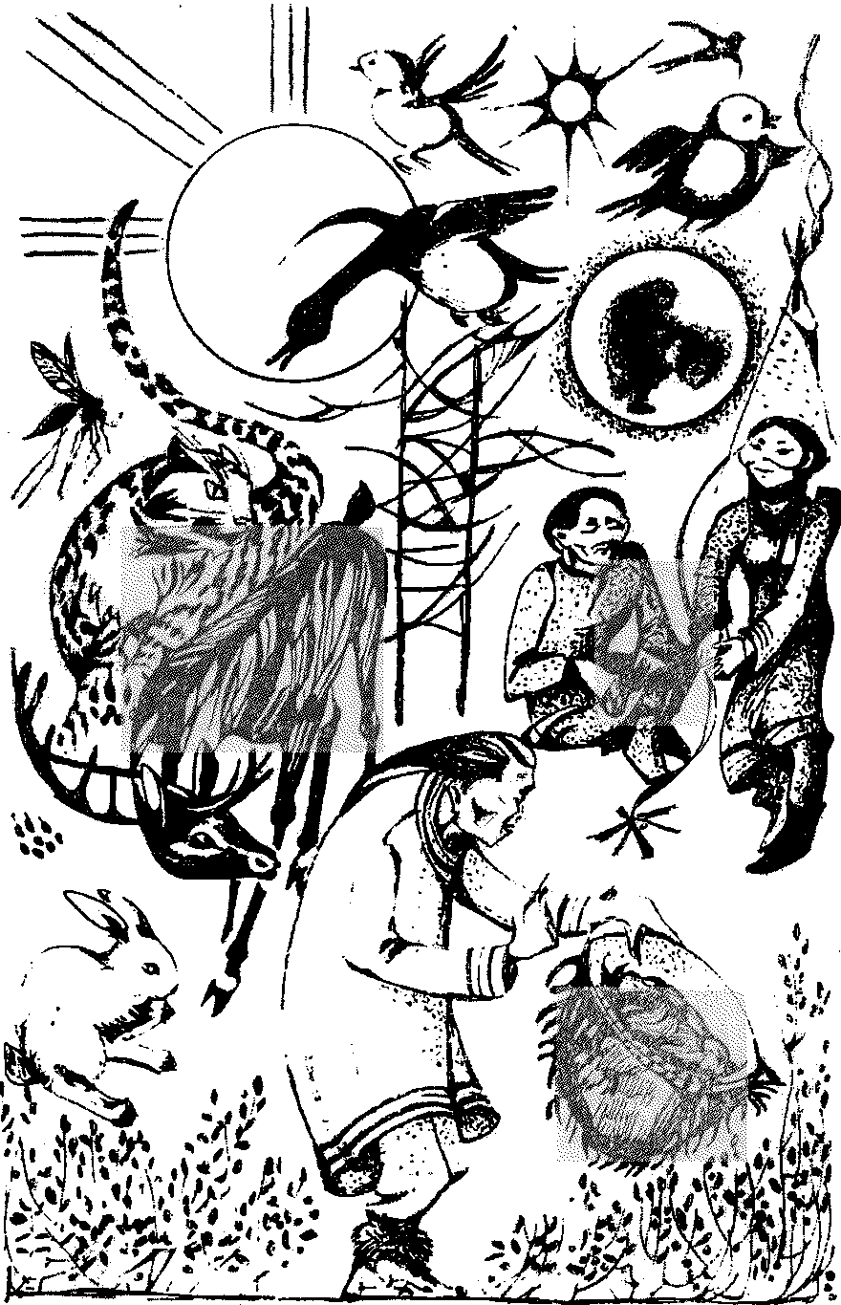

Работу выполнила обучающаяся 8 класса Пасынкова Дарья.
Педагог: Косачёва Татьяна Анатольевна

ЯНВАРЬ – КУМНИКТА БЕГА.

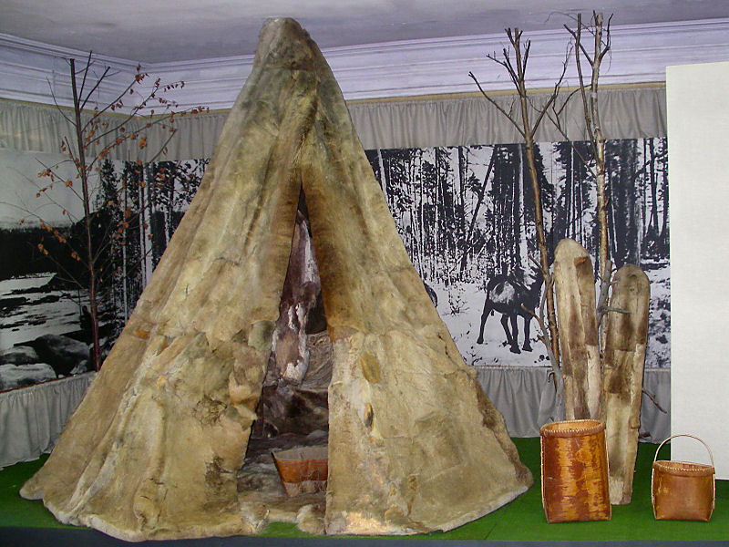
В смысловом переводе означает «месяц сидения», т.е. месяц, когда кочевки и охота временно прекращены.
Суров январь в нашей северной тайге. Глухозимье. Белым-бело вокруг – замёрзли деревья и кустарники, глубоким снегом покрылись брусничные и голубичные поляны, оленьи пастбища – омнумна. Под толстым слоем льда притихли реки и озёра. Поздно рассветает, быстро темнеет, но по сравнению с декабрём, день в январе прибавился, как говорят эвенки, на воробьиный скок.
Эвенки в эту пору не кочуют и не охотятся. Днём они заготавливают дрова, объезжают оленье стадо по краю, подгоняя отошедших в сторону оленей, принимая меры для защиты от нападения волков.
Длинными зимними вечерами мужчины занимаются обработкой пушнины, добытой в декабре, изготавливают новую упряжь для оленей, плетут маут. Женщины обрабатывают оленьи шкуры, из камуса шьют омчуры и унты. Старики рассказывают легенды и сказки своим маленьким внукам. Посреди палатки на деревянном подсвечнике горит свеча. Потрескивают смолистые поленья в железной печке, на которой посвистывает большой медный чайник, символизируя достаток обитателей этой таёжной палатки.

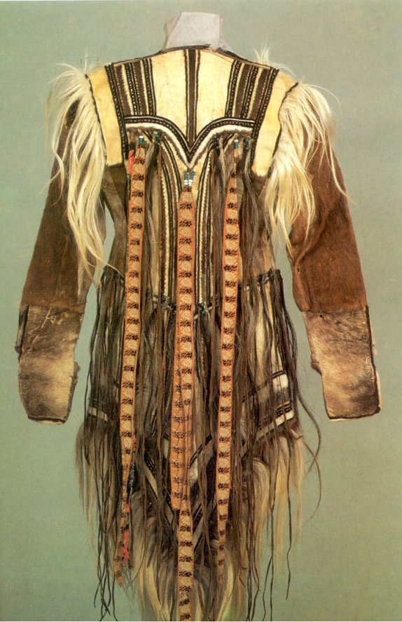

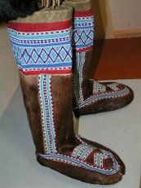

ФЕВРАЛЬ – ГИРАВУН БЕГА.

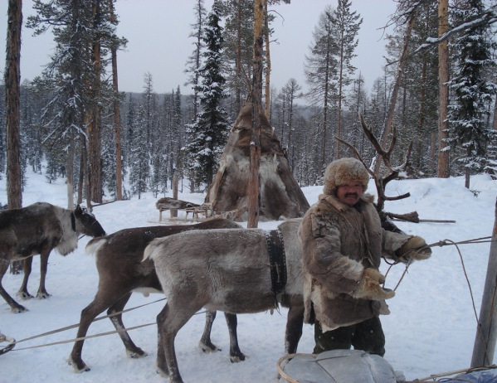
В переводе означает «месяц шага» – опять возобновляются перекочевки, начинается охота.
Солнце в феврале ещё выше поднимается над горизонтом, день заметно прибавляется и природа как бы делает шаг к весне, к теплу, хотя морозы ещё стоят, но не такие сильные, как в январе. В феврале начинаются ветры, с деревьев сдувается снег, от чего в лесу становится шумно, и звери в эту пору плохо слышат приближение человека. В глубоком снегу часто встречаются ямки от ночёвок белых куропаток и рябчиков. Про снег эвенки говорят, что он играет цветами: утром, в лучах восходящего солнца, снег розовый, а вечером, при закате солнца, он становится синим.
Ритуал Медвежьего праздника с выращенным в клетке медведем проводили в январе — феврале, в период полнолуния. С одной стороны, он был связан с промысловым культом (сопровождался обрядом кормления хозяев земли, леса и гор), с другой — с поминками по умершему родственнику, душа которого якобы перешла в медведя.

МАРТ – ОВИЛАХА БЕГА.

Переводится как «месяц наста». Ночами ещё холодно, но днём солнце пригревает. Особенно это чувствуется в безветренные дни.
На стволах деревьев с южной стороны выступают капли запашистой янтарной смолы. На солнце снег нагревается, пропитывается влагой, уплотняется, а ночью покрывается ледяной коркой, образуя наст. По этой корке можно ходить и бегать, не опасаясь, что провалишься в глубокий снег. А вот ночёвки в таком снегу для рябчиков и куропаток становятся опасными: проснувшись, птицы не могут пробить прочную ледяную крышу над головой и гибнут.
Главное событие месяца – традиционный праздник «УКТЭВУН» (оленьи гонки). Они проводятся на реке. На старте упряжки с сидящими на нарах гонщиками выстраиваются в одну линию. По команде «марш!» они срываются с места, вздымая снежную пыль. «Имат! Имат! - Быстрее! Быстрее!» - несутся им вслед крики болельщиков.

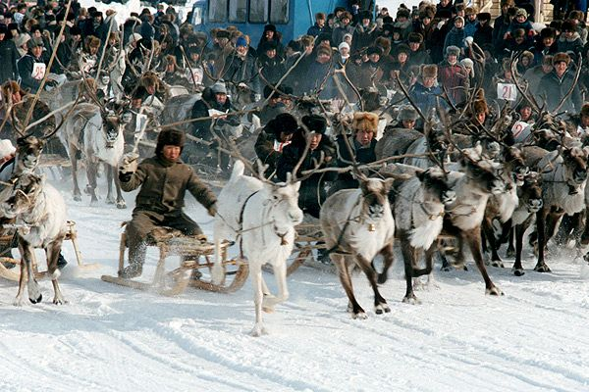

АПРЕЛЬ – ТУРАН БЕГА.

Второй месяц весны – апрель. Это время связывается у эвенков с большими переменами в природе, название месяца осмысляется как «месяц пробуждения природы». Связывают пробуждение природы с чёрным вороном, который своим громким криком будит природу северной тайги, долгие месяцы погружённую в зимний покой и тишину.
Днём запищали поползни и чечётки, свадебно засвистели рябчики, созывая самочек. На восходе солнца глухари делают пробные вылеты на токовища, расположенные в тенистых уголках соснового леса.
Обряд Икэнипкэ бывал весной с середины апреля до середины мая. Первоначально на Икэнипкэ собирались все члены своего и соседних родов вместе со своими шаманами. Эти дни считались торжественными, костюм к празднику заготавливали и надевали только раз в году. Он должен был быть самым красивым и самым нарядным. Шло много бисера, металлических украшений, лучшие шкурки с летнего оленя. представлял собой восьмидневный хоровод, в котором имитировались:
1 погоня всех присутствующих вместе с шаманом и его духами за воображаемым оленем, "убиение" его и "приобщение" к его мясу;
2 весь годовой цикл жизни охотника;
3 движение вниз по шаманской реке и дальше вверх по реке Энгдекит до ее истоков.

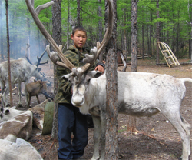

МАЙ – СОНКАН БЕГА.
СОНКАН и СОНКАЧАН по-эвенкийски означают «оленёнок». Радостные крики новорожденных оленят оповещают окрестности оленеводческих стоянок о торжестве весны. Рождение большого числа оленят – залог благоденствия для эвенков-оленеводов.
На деревьях и кустарниках появляются, а затем распускаются почки, берёзы начинают наливаться бодрящим и целебным соком. В тёплые и солнечные дни уже можно увидеть первых бабочек. Эвенки называют их живыми летающими цветами. На южных склонах сопок распускаются розово-красные цветы рододендрона.
Оленёнок
У ключа, что стекает по камням зво́нок,
возле матери, что его поит,
слева-справа кружится оленёнок,
едва переставляя слабые ноги свои.
Но вот он чуть-чуть отошёл в сторону,
и на него, пока матери возле нет,
вдруг камнем падает орёл горный,
в небе оставляя когтистый след.
Но тут охотник, увидевши это,
меткой пулей прямо в крыло
стреляет, и, как внезапным ветром,
орла с перебитым крылом снесло.
И оленёнок в ближайшую чащу
от грома выстрела уводит шаги…
Он мал ещё и в настоящем
не знает, где друзья его, где враги. Владимир Лоргоктоев

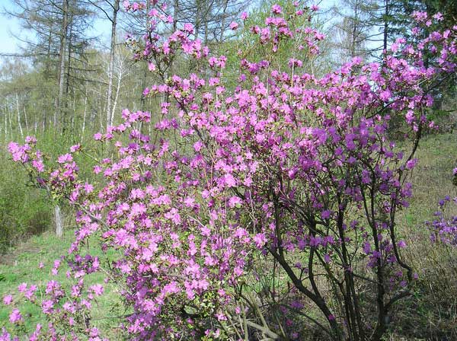

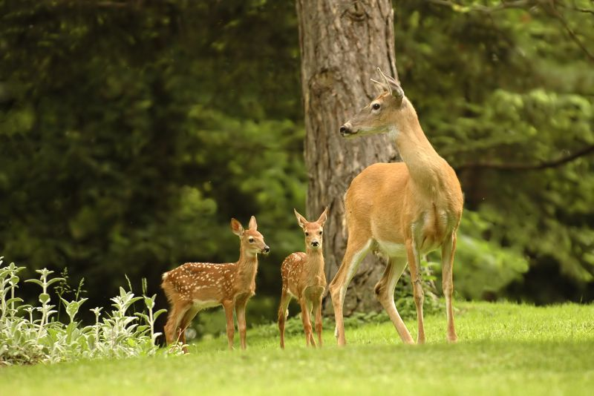

ИЮНЬ – МУЧУН БЕГА.

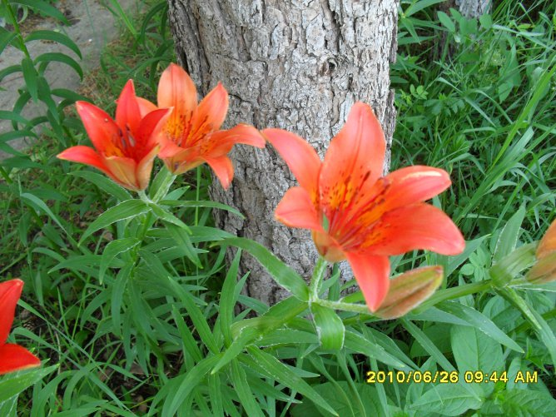
В переводе означает «месяц зелени». Оживляется тайга, повсюду стоит звон от жужжания насекомых и пения птиц. Цветут лесные ягоды: голубика, жимолость, брусника, морошка, красная и синяя смородина.
Синюю смородину эвенки называют «алданским виноградом», и действительно, кисточки с крупными ягодами напоминают синий виноград. По содержанию витамина «С» и полезных микроэлементов синяя смородина превосходит садовый виноград в несколько раз.
Лесные поляны, словно огоньками, освещаются цветами шиповника и лилии даурской. Не случайно этот прекрасный цветок нюкжинские эвенки называют САРДАНОЙ, что понимается как «цветок любви». С первым кукованием кукушки приходит летний эвенкийский праздник «БАКАЛДЫН» (от эвенкийского слова «бакалдын» - встреча). Своими корнями он уходит в глубокую древность. Для эвенков первое кукование кукушки означает наступление Нового года, от которого ждут удачи и благополучия в каждом оленеводческом стойбище.

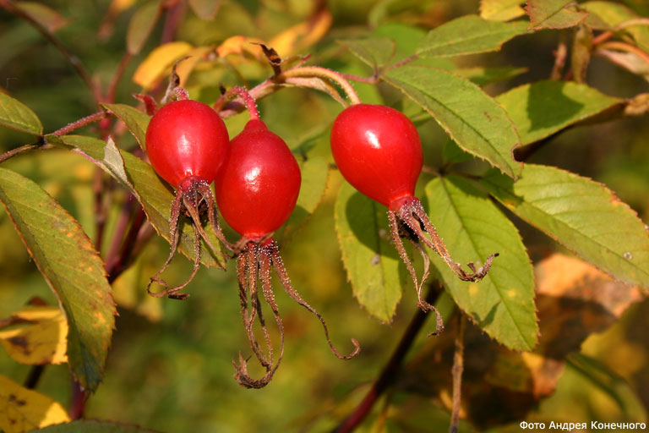

ИЮЛЬ – ЭРГАЛАГА БЕГА.

В июле самое время массового лёта насекомых, особенно комаров, мух и оводов, и поэтому июль в переводе на русский означает «месяц овода». Месяц этот приносит страдания и беспокойства для всего животного мира тайги, особенно для оленей, вызывая такие болезни, как сибирская язва, полиомиелит. Олени худеют, резко падает упитанность, снижается удой молока, а также ценность оленьих шкур, продырявленных личинками подкожного овода.
ЛИСА И МЕДВЕДЬ
Было лето. Комаров много было. Медведю от них здорово доставалось. Бегал в чашу, бегал на озеро — не отстают комары. Лису встретил. Она его опрашивает:
– Чего, дедушка, бегаешь?
– Комары заедают... – ответил медведь.
– Побежим на скалу. Там ветерок... Уснем спокойно...
Согласился медведь. На скалу прибежали, спать легли. Лиса на краю обрыва, а медведь рядом. Мишка сразу захрапел. А лиса немного полежала и кричит:
– Ой, Миша! Упаду! Подвинься!
Медведь немного подвинулся и опять заснул. А лиса в это время через, медведя перепрыгнула на другую сторону. Легла возле медведя, полежала еще и опять кричит:
– Ой, упаду! Подвинься еще!..
Медведь спросонок двинулся, а там край скалы был. В пропасть полетел. Разбился. А лиса в лес убежала.
Рассказал эвенк Н.А. Кочени, 25 июня 1938 г., ф. Стрелка-Чуня

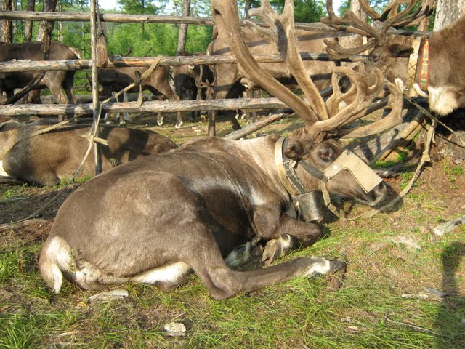

АВГУСТ – ИРКИН БЕГА.

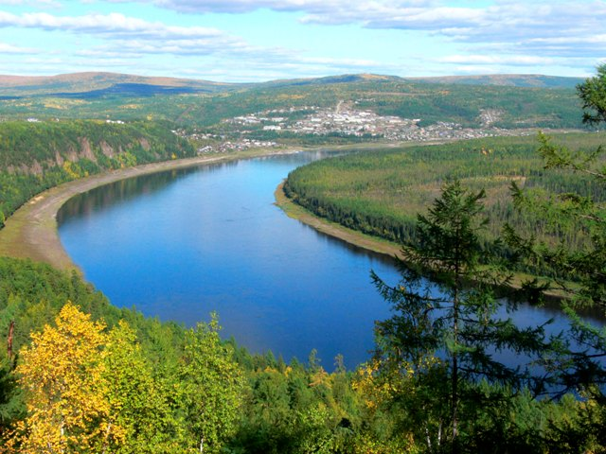
Август – последний месяц лета, в народе его называют ЗАРНИК. Такое название месяц получил оттого, что тихими беззвучными ночами небо в это время часто озаряется золотисто-багровыми всполохами – зарницами.
По эвенкийскому календарю август означает «месяц линьки оленьих рогов», точнее – «месяц снятия шкуры с рогов». В августе у оленей прекращается рост рогов, рога полностью отвердевают. Олени начинают снимать бархатистую кожицу рогов, чешут рога о ветви деревьев и кустарников. Теперь олени ходят с «голыми рогами». Происходят изменения в природе – с середины августа начинает желтеть тайга, и при малом порыве ветра роняет золотистые хвоинки лиственница, сбрасывает красно-желтые листья береза, осыпается ольха, черемуха. Спелые ягоды покрыли разноцветным ковром лесные поляны. Большая суета среди птиц и зверей у кедрового стланика – у него созрели маслянистые, вкусные орешки. Первыми начинают снимать пробу бурундуки и медведи – спешат накопить запас жира до залегания в долгую зимнюю спячку.

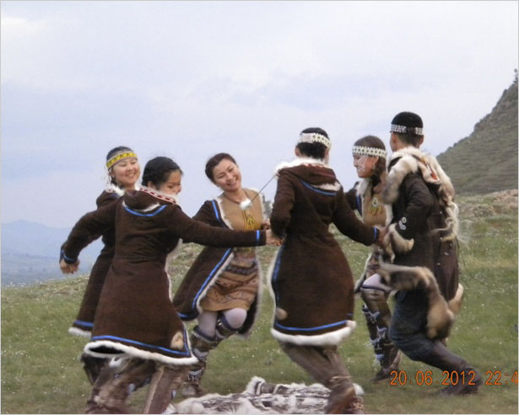

СЕНТЯБРЬ – СЫРУДЯН БЕГА.
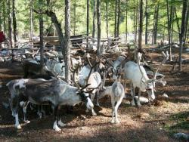

Сентябрь эвенки-оленеводы называют «сырудян бега», что означает «время оленьих игр», буквально – «месяц гона». В сентябре у домашних и диких представителей семейства оленьих (а к ним относятся сокжой, изюбр, лось, кабарга) начинается свадебная пора или, попросту говоря, гон. Во время гона самцы диких оленей-сокжои появляются у стад домашних оленей и норовят увести маток в таёжные просторы. В сезон гона обычно тихие и спокойные домашние олени сами вдруг становятся беснующимися и ничем не отличаются от своих сородичей. Часть из них уходят из стада с дикими оленями, что доставляет много хлопот оленеводам, которые должны будут вернуть их в стойбище.

НА ОХОТЕ
– Ты где был?
– Ha охоте.
– А белка где же?
– В лесу осталась...
Рассказал Н.А. Кочени, 12 июня 1935 г., ф. Стрелка-Чуня

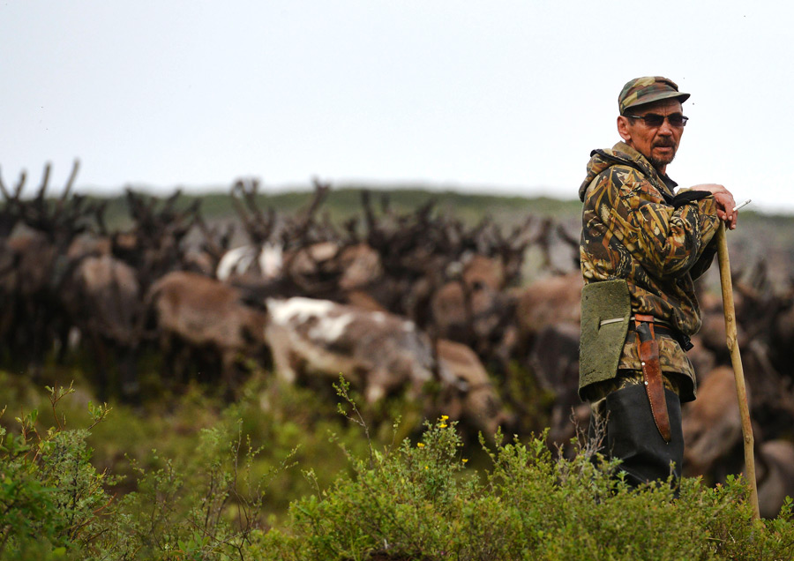

ОКТЯБРЬ – УГУН БЕГА.

Октябрь по-эвенкийски называется «угун бега», что означает «месяц начала охоты».
Когда-то охотопромысел для эвенков являлся основным видом трудовой деятельности, так как пушнина заменяла роль денег в торговле с русскими купцами. Эвенки обменивали пушнину на продукты питания и оружие, одежду и домашнюю утварь. К пушным промысловым видам животных относятся соболь, горностай, белка, рысь, лиса. Из крупных млекопитающих промысловое значение имеют лось, дикий олень-согжой, изюбрь, кабарга. Основными видами оружия для охоты у эвенков-оленеводов служат малокалиберная винтовка «тозовка», карабин, металлические заводские капканы, широко используют также и самодельные деревянные капканы-черканы, плашки, кулёмки.
Осень
Сон сковал озер глазницы,
Загустел туман белесый,
Улетая, плачут птицы —
Это осень, это осень.
В борах хóркают олени,
Кровь кипит, и — вызов брошен!
Треск рогов — о, свадеб время!
Это осень, это осень.
Шумная пора охоты,
Ветер лай собак доносит,
Старики вздыхают: годы!
Это осень, это осень... Алитет Немтушкин

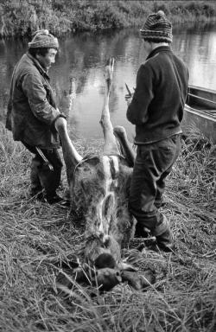

НОЯБРЬ – ИМАННАЛОГЕ БЕГА.

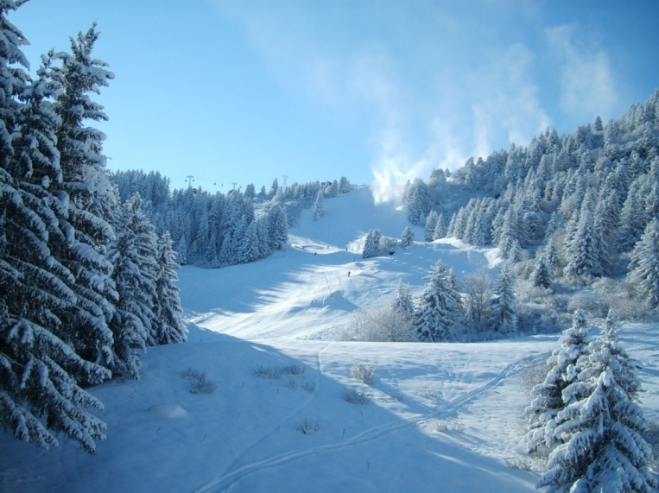
Эвенки-оленеводы называют ноябрь на русском языке «месяц большого падения снега», точнее – «месяц снега», «снежный месяц». Тайга в ноябре покрылась толстым снежным одеялом, а снег всё падает, кружит, порошит. Крепко-накрепко заснули деревья и кустарники, под тяжестью снега кедровый стланик прижался к самой земле так, что не видны его вечнозелёные иголки. Стоит тишина в тайге, лишь изредка прокричит кедровка, разыскивая под снегом свои летние запасы кедровых орешков, да рябчики перелетают с дерева на дерево полакомиться плодами рябины и боярышника. Зайцы проделали тропы меж кустарников. С каждым днем светлого времени становится все меньше и меньше, а морозы все крепче и крепче.
«Тайга кормит оленей, а олени кормят и одевают нас», - говорят эвенки-оленеводы. От количества оленей всегда зависело благополучие их жизни, а численность оленей всегда зависит от ритма северной природы и хозяйственной деятельности человека в освоении новых территорий.

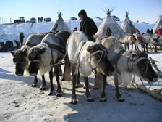

ДЕКАБРЬ – ХЭГДЫГ БЕГА.

В декабре время для оленеводов тянется очень медленно – поздно светает и рано темнеет, и поэтому эвенки называют декабрь «хэгдыг бега», что означает «месяц тёмного времени», «месяц сильных морозов». Двадцать второго декабря наступает день зимнего солнцестояния – самая длинная ночь и самый короткий день. Двадцать четвёртого декабря солнце пересекает небесный экватор и переходит в северное полушарие, день хоть и медленно, но пошёл на прибавление, как говорят эвенки: «Медведь в берлоге на другой бок перевернулся».

А все-таки земля моя прекрасна

У нас зимою солнца не бывает,
И в сумраке за днем проходит день.
Луна на небе ледяном не тает.
Звенит морозно призрачная тень.

Так холодно, что в небе стынут птицы
И звери леденеют на бегу.
Здесь лиственница каждая стремится
Вершиной острой пропороть пургу.

Но небо, словно пепел от кострища,
Холодное стоит над головой...

Ты погляди — в тайге заиндевелой
Охотник оставляет лыжный след.
Он делает свое простое дело —
Идёт за зверем. Лучше дела нет. Николай Оёгир.

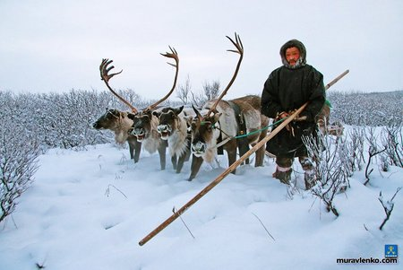

В составлении КАЛЕНДАРЯ ЭВЕНКОВ использованы:

- godkosmicheskojjery.ru/lit_oegir.ht...
- www.evenki.info/2009/11/blog-post_9953.html Иванищенко В.Ф.,п. Усть-Нюкжа
- pribaikal.ru/siberia-article/article/12188.html
Стихи эвенкийских поэтов: Николая Оёгира, Алитета Немтушкина, Владимира Лоргоктоева.
Сказки, рассказанные эвенком Н.А. Кочени, ф. Стрелка-Чуня
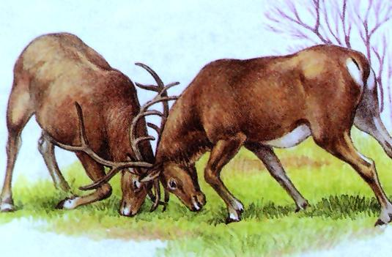

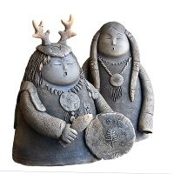
Как и у многих других “кочующих” народов, жизнь эвенков зависела, прежде всего, от природных условий. Сменой этих условий и определялся эвенкийский традиционный календарь. В нем отражена, прежде всего, последовательная смена деятельности в зависимости от природных условий, ритм хозяйственной активности эвенков в разные сезоны года.
Судя по наиболее ранним записям, относящимся к 50-60 годам прошлого столетия, эвенкийский календарь состоял из 13 лунных месяцев. Поэтому и месяц у них называется “бега”, что в переводе означает “луна”. Позднее под влиянием общепринятого календаря, заимствованного эвенками у русских, один месяц в эвенкийском календаре был утерян.
Год в традиционном представлении эвенков делится на два обособленных периода — летний, “дюгани”, состоящий из шести, и зимний, “тугэни”, включающий семь лунных месяцев. Названия месяцев по большей части фиксируют сезонные перемены в природе или связанные с ними наиболее важные занятия, изменения в жизни эвенков. Например: “мучун” — появление хвои на лиственницах, первой травы, распускание почек, “иркин” — комары исчезают, олень обдирает рога, “гиравун” — месяц охоты по насту и другие.
Новый год у эвенков начинается с весны. Весна — время года, в котором природные перемены наиболее значительны, — разделяется на три периода.
Нэлкэни — ранняя весна, время начала отела оленей.
Нэвкени — весна воды, время таяния снегов, звона ручьев, появления больших, курящихся на солнце проталин (приходится у нас на май). Нэннэни — время первой травы, распускания листьев, прилета птиц (начинается в конце мая и заходит в июнь). Дюгани — лето. Конец июня — август. Это время комара и мошки, особенно злого гнуса.
Болони — осень (сентябрь — первая половина октября). Улетают на юг перелетные птицы, опадает листва, осыпаются иглы на лиственнице, идет гон оленей.
Агалани — предзимье. Начинается обычно в середине октября и тянется весь ноябрь.

Тугэни — зима. С конца ноября до апреля. Зима — самое длинное время года. У эвенков оно далеко заходит за рамки календарной зимы с декабря по февраль.
В конце февраля — начале марта солнце светит все дольше, все ярче блестит наст, наступает весна света, а за ней и новые перемены в жизни.По представлениям эвенков, весной солнце отпускает тепло, которое накопило за зиму, когда сидело в чуме, лишь изредка покидая его.
Благодаря солнечным лучам тает снег, вскрываются после долгих холодов реки, наступают теплые дни. О начале весны, как говорят старики-эвенки, можно говорить только в апреле — месяце туран, когда прилетают вороны. На южных склонах появляются первые проталины, снег становится все рыхлее и кочевать все труднее. К концу апреля — началу мая солнце светит все ярче, весна ломает лед, в тихий ход природных событий стремительно врывается ледоход.
Эвенкам весна приносит свои заботы. Весь март они продолжали активную пушную охоту — малую ходьбу. Ей благоприятствовали удлинившийся день и немного ослабевшие морозы. Время от времени, чтобы пополнить запасы мяса и заготовить его впрок, эвенки, как и в феврале, охотились по насту на лосей и диких оленей.
В годы, когда белки было мало, в конце марта — начале апреля (по эвенкийски — октанкир — снег протаивает), эвенки собирали к стойбищам оставленных на зиму оленей и уходили к местам их отела. Поскольку до отела оставалось всего около месяца, промысловики, кочевавшие вместе с семьями, передвигались так быстро, насколько позволяло состояние снежного покрова.
Весенняя охота на копытных иногда продолжалась и в начале отела домашних оленей — важном периоде в жизни эвенков. Обычно он проходил в конце апреля — мае. К этому времени эвенки старались выйти к местам постоянных весенних стойбищ — балдыкит, куда, повинуясь своему инстинкту, стремились стельные важенки. На весенних стойбищах в прежние времена было довольно многолюдно. Здесь обычно собиралось несколько семей, вместе строивших загон для отёла оленух.
В месяц отела оленей эвенки отмечали один из самых своих больших обрядовых праздников — Сэвэкан. Он приходился на момент появления первой зеленой травы и новой хвои лиственницы, первого кукования кукушки. Этим торжественным весенним обрядом у восточных эвенков начинался Новый год. А весна, между тем, незаметно переходила в лето... М. Торгонов.

